*CURRICULUM*

*VITAE*

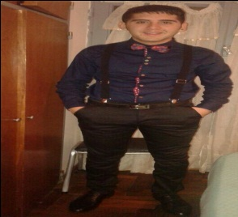

**Datos Pesonales:**

* ***Apellido y Nombre: Moreno, Pablo Daniel***
* **DNI: *43.289.328***
* ***CUIL: 20-43289328-7***
* ***Fecha de Nacimiento: 18 junio de 1997***
* ***Edad: 19 Años***
* ***Lugar de Nacimiento: Añatuya (Santiago del Estero)***
* ***Estado Civil: Soltero (Sin Hijos)***
* ***Dirección*: *27 de Abril Nº 582***
* ***Barrio:* Centro**
* ***Localidad:* Córdoba**
* ***Código* postal*:* 5000**
* ***Teléfonos:* 351-2057284 – 351-2019657**

**ESTUDIOS CURSADOS:**

* ***Nivel Primario: Completo***
* ***Nivel Secundario: (Completo)***
* ***Cursos***

***Comedia Musical (Escuela de comedia musical Valeria Lynch)***

***EXPERIENCIA LABORAL:***

* ***Trabaje como extras para canal encuentro en la tira sobre la historia de Córdoba. (año 2016)***
* ***Cortometraje para la Universidad Nacional de Córdoba. ( La discriminación y la homofobia).***